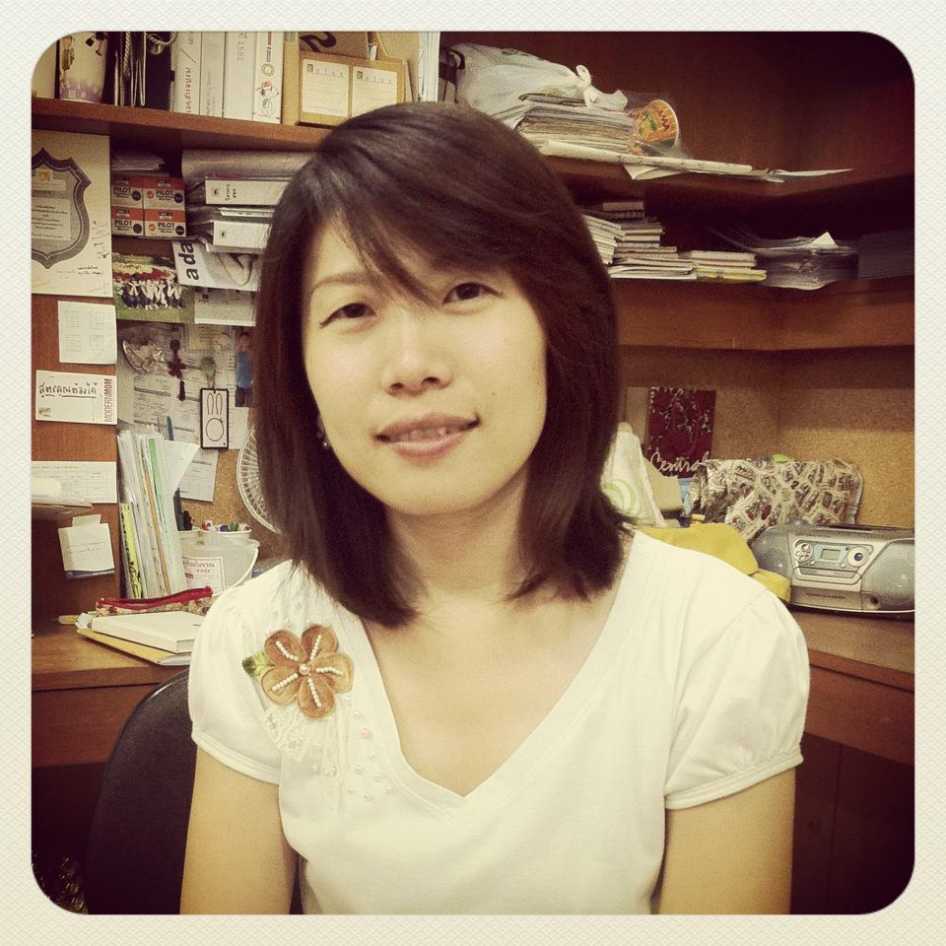

**ณัฐทิพย์ วิทยาภรณ์ (ครูเล็ก) ร่ว ร่วมเรียน ร่วมรู้ ร่วมเข้าใจ ผ่าน Open Class... รักษาการหัวหน้าช่วงชั้นที่ ๒**

**ในภาคเรียนวิมังสา ครูเล็กได้มีโอกาสที่ดีในการเปิดชั้นเรียน หน่วยวิชา จินตทัศน์ ชั้น ๕ พร้อมๆ ไปกับการรับหน้าที่ใหม่ในฐานะรักษาการหัวหน้าช่วงชั้น การต้องทำอะไรหลายๆ อย่างในเวลาใกล้เคียงกัน ทำให้เกิดการเรียนรู้ในการจัดสรรเวลาต่างๆ และจัดลำดับความสำคัญของงานให้เหมาะสมกับปริมาณงานและเวลาที่มี**

**หน่วยวิชาจินตทัศน์ ยังไม่มีครูเปิดชั้นเรียน ครูเล็กเป็นคนแรกของหน่วยวิชานี้ที่เปิดชั้นเรียน ที่สำคัญเป็นการเปิดชั้นเรียนที่มีผู้ปกครองเข้ามาร่วมคิดแผน สังเกตการณ์และสะท้อนผลหลังการสอนเป็นครั้งแรกเช่นกัน**

**ประสบการณ์ครั้งแรกนี้มีข้อดีหลายๆ อย่าง เพราะผู้คนที่เข้าร่วมมีความหลากหลาย ได้มุมมองจากผู้ปกครองที่มีต่อการเรียนรู้ของเด็ก ได้มุมมองจากเพื่อนครูที่มีประสบการณ์การเป็นสถาปนิกมาก่อนทำให้เข้าใจความเป็นจินตทัศน์มากขึ้น ได้มุมมองจากครูปาดที่ในครั้งนี้เป็นเนื้อหาที่ครูปาดไม่ได้เข้าใจมาก่อน (ซึ่งน้อยครั้งมากที่จะเป็นเช่นนี้) ดังนั้น ครูปาดจึงเน้นที่การตั้งคำถามให้กับครูเล็กได้ใคร่ครวญ เป็นคำถามที่มุ่งไปสู่กระบวนการมากกว่าเนื้อหา**

**Microworlds เป็นเครื่องมือหลักในการใช้สอนในหน่วยวิชาจินตทัศน์ ชั้น ๕ ซึ่งประกอบไปด้วย ๒ ส่วนดังนี้**

1. **สมรรถนะ : ผู้เรียนสร้างความรู้ขึ้นใหม่อย่างต่อเนื่องจากฐานความรู้ ความสามารถจริง (Constructionism) และผู้เรียนเรียนรู้วิธีการเรียนรู้ของตัวเอง (Learn how to learn)**
2. **เนื้อหา : ภาษา LOGO, พื้นฐาน Symbolic logic และพื้นฐานการใช้เหตุผลต่างๆ ในการแก้ปัญหา**

**ซึ่งกว่าจะทำให้ผู้เข้าร่วมการเปิดชั้นเรียนทุกๆ คนได้เข้าใจก็ใช้เวลาพอสมควร แต่ก็ถือเป็นโอกาสที่ดีมากๆ ที่หน่วยวิชาจินตทัศน์จะได้แลกเปลี่ยนและสื่อสารในเรื่องนี้ให้กับคนอื่นๆ ได้เข้าใจ**

**การทำแผน Pre ครั้งแรก ครูเล็กพบว่า ต้องต่อสู้กับการยึดติดในเนื้อหาอย่างมาก และต้องยอมปล่อยแผนให้กับเด็กได้เป็นเจ้าของในการเรียนรู้จริงๆ ที่สำคัญต้องพร้อมที่จะเริ่มต้นใหม่ได้เสมอ ครูเล็กจำได้ว่าเมื่อยอมทิ้งแผนที่ตัวเองยึดไว้และเริ่มต้นใหม่แบบใช้ผู้เรียนเป็นตัวตั้งจริงๆ ใช้เวลาเพียง ๓๐ นาที ก็ได้แผนไปใช้สอนในครั้งแรกแล้ว แต่หากเรายังยึดกับแผนที่เราคิดมาก่อนและคิดว่ามันใกล้จะเสร็จแล้ว ผลก็คือ เราจะคิดแผนไม่ได้และแผนก็จะไม่เสร็จด้วย**

**เมื่อถึงเวลาได้เข้าไปสอนครั้งแรก ครูเล็กนั่งสงบนิ่งเพื่อเตรียมพร้อมก่อนเข้าห้องเรียนราว ๑๐ นาที ทำให้รู้สึกถึงความสงบอย่างมาก ไม่มีความกังวลใดๆ กับแผน เพราะมีความเข้าใจในแผนดีพอแล้ว เมื่อได้เปิดโจทย์พบว่า เด็กๆ ทุกคนกระตือรือร้นที่จะแก้ปัญหากับโจทย์อย่างมาก หลังจากวินาทีนั้นเป็นต้นไป แผนทั้งหมดถูกคืนกลับไปยังเด็กจริงๆ เป็นไปตามการเรียนรู้ของเด็ก จิตใจครูเล็กไปจดจ่อกับการเรียนรู้ของเด็ก และก็พบว่าเราคาดการ Met Before ผิดไปแล้ว ครูเล็กจึงปรับเปลี่ยนเวลาใหม่ตามการเรียนรู้ของเด็ก เมื่อกลับมา Post ก็รู้สึกดีใจและพร้อมเปิดกว้างยอมรับฟังทุกความคิดเห็น เมื่อใจเป็นอิสระแล้วการเปิดชั้นเรียนในครั้งที่ ๒ และ ๓ ก็เป็นไปได้อย่างรวดเร็วขึ้น คิดแผนได้ต่อเนื่องขึ้น ทุกฝ่ายที่เกี่ยวข้องเห็นภาพห้องเรียนที่ชัดขึ้น และเห็นการเรียนรู้ที่ชัดเจนขึ้นของเด็กๆ ได้รู้หลัก ๓ อย่าง และความงาม ๒ ส่วน ในการดูห้องเรียน**

|  |  |
| --- | --- |
| **หลักในการดูห้องเรียน (พื้นฐาน ๓ อย่างที่ควรมี)** | **ความงามของการเรียนรู้ (๒ ส่วนที่ต่อยอดจากพื้นฐาน ๓ อย่าง)** |
| 1. **เด็กมีความสนใจ จดจ่อต่อการเรียนรู้ ต่อเนื่องและทั่วถึง (Engagement)** 2. **เด็กเป็นเจ้าของการเรียนรู้ (Ownership) เด็กเป็นผู้เรียน ไม่ใช่ผู้ถูกสอน** 3. **บรรลุเป้าหมายของแผนในครั้งนั้น** | 1. **ครูเข้าใจแผนชัดเจนแต่ไม่ยึดในแผน ดำเนินการสอนไปตามการเรียนรู้ของผู้เรียน (Artist)** 2. **เกิดความสมบูรณ์ในการเรียนรู้ สิ่งสำคัญแม้เพียงเล็กน้อยไม่เคยพ้นหูพ้นตาครู สามารถประเมินการเรียนรู้และตอบโต้ได้อย่างเป็นธรรมชาติ** |

**การเปิดชั้นเรียนในครั้งนี้ทำให้ได้เรียนรู้และเข้าใจความรู้สึกของครูที่เปิดชั้นเรียน ได้สัมผัสห้องเรียนที่มุ่งไปสู่การสร้างความรู้ของผู้เรียนเอง ได้เห็นกระบวนการเรียนรู้และกระบวนการทำงานที่มุ่งพัฒนาครูของเราเพื่อการพัฒนาตนเองผ่านการเปิดชั้นเรียน**